Муниципальное бюджетное общеобразовательное учреждение "Средняя общеобразовательная школа N3"

Урок математики в 6-м классе
по теме "Перпендикулярные прямые"

Выполнила:

Колпакова Оксана Васильевна
учитель математики

г.Сасово
2022г.

План-конспект урока по математике
Класс: 6
Тема урока: «Перпендикулярные прямые»
Тип урока: открытия нового знания
Вид и форма учебного занятия: лекция, беседа.
Цель урока: ввести понятие и обозначение перпендикулярных прямых, перпендикулярных отрезков и лучей; показать способы построения перпендикулярных прямых.
Задачи урока:
Обучающие:
- повторить понятие угла, навыки построения прямых, лучей;
- научить распознавать перпендикулярные прямые, научить построение перпендикулярных прямых.
Развивающие:
- развить навыки поиска, обработки и представления информации;
- развить умение сравнивать, анализировать, делать выводы;
- развить наблюдательность, а также коммуникативные умения.
Воспитательные:
- воспитать внимательность, усидчивость;
- сформировать понимание значимости математики как способа познания окружающего мира.
Оборудование урока: компьютер.

На уроке мы узнаем:
определение перпендикулярных прямых;
Мы научимся:
строить и обозначать перпендикулярные прямые;
Мы сможем:
описать способы построения прямых углов;
изображать с помощью чертёжных инструментов перпендикулярные прямые.

План урока:
- Организация начала урока.
- Актуализация знаний.
- Подготовка обучающихся к изучению новой темы.
- Изучение нового материала.
- Первичная проверка усвоения знаний.
- Контроль и самопроверка знаний (первичное закрепление знаний, практических умений).
- Подведение итогов урока.
- Рефлексия учебной деятельности на уроке.
- Информация о домашнем задании.

Ход урока.

- Организация начала урока. (Приветствие)
- Актуализация знаний:
И так, записываем в тетради - число, классная работа. Выполните следующие задания:
1. Решите неравенство: 5,2+0,5(х – 3) = 3 – 0,8(х+4)
2.Определите при каких значении х равны значения выражений (х+0,3):5 и (х – 1,2):8.

- Для выполнения данных заданий, что вам необходимо знать? Какими правилами пользовались?
- Распределительное свойство умножения.
- Свойства решения уравнений.
- Сложение подобных слагаемых.
- Сложение чисел с одинаковыми и разными знаками.
- Пропорция.

Практика | Теория
- Решите неравенство:  5,2+0,5(х – 3) = 3 – 0,8(х+4)  5,2 +0,5х – 1,5 = 3 – 0,8х – 3,2  0,5х+0,8х = 3 – 3,2 – 5,2 + 1,5  1,3х = – 3 ,9  х= – 3  Ответ: – 3.  - Определите при каких значении х равны значения выражений (х+0,3):5 и (х – 1,2):8  8×(х+0,3)=5×(х – 1,2)  3х= – 8,4  х= –2,8  Ответ: –2,8 | - Умножение рациональных чисел обладает и распределительным свойством относительно сложения. Другими словами, для любых рациональных чисел а , b и c имеем:  (а + b)с = ас + bс или а(b + c) = ab + ac  - Корни уравнения не изменятся, если какое-нибудь слагаемое перенести из одной части уравнения в другую, изменив при этом его знак.  - Слагаемые, имеющие одинаковую буквенную часть, называют подобными слагаемыми.  - Чтобы сложить (привести) подобные слагаемые, надо сложить их коэффициенты и результат умножить на общую буквенную часть.  - Сложение чисел с одинаковыми и разными знаками.  - Равенство двух отношений называют пропорцией.  - В верной пропорции произведение крайних членов равно  произведению средних.

- Мы закончили знакомство с алгеброй. Еще один новый предмет, который мы будем изучать в следующем году,-геометрия. Она изучает фигуры и их свойства. С некоторыми геометрическими фигурами вы уже знакомы.
- Целеполагание:
-Запишем тему сегодняшнего урока «Перпендикулярные прямые». Определите цель урока.
- Подготовка к новой теме.

Выводим на экран слайд 1 с кроссвордом

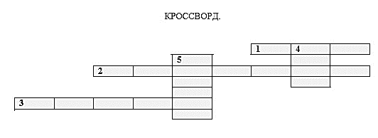

-Ребята! Оформляем себе в тетради данный кроссворд. Отвечаем на следующие вопросы. (следующий слайд 2).
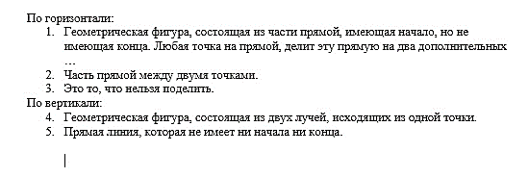
(Для оформления и заполнения кроссворда даем несколько минут. Далее в виде беседы отвечаем на вопросы кроссворда.
Для проверки верно оформленного кроссворда выводим следующий слайд 3.)

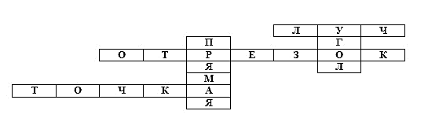

Практика | Теория
  - Точка –это то, что нельзя поделить (простейшая геометрическая фигура)
  - Отрезок-часть прямой между двумя точками
  - Прямая- это прямая линия, которая не имеет ни начала ни конца (простейшая геометрическая фигура).
  - Луч –это геометрическая фигура, состоящая из части прямой, имеющая начало, но не имеющая конца. Любая точка на прямой, делит эту прямую на два дополнительных луча.
  - Угол-это геометрическая фигура, состоящая из двух лучей, исходящих из одной точке?

- Мы определили геометрическую фигуру- угол.
- Какие бывают углы? (тупой, острый, прямой, развернутый)
- Как распознавать углы?
(Слайд 4)

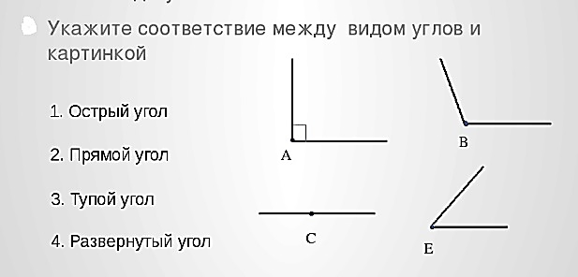
Ответ: 1-Б; 2-А; 3-В; 4-С

Практика | Теория

- Введение новой темы.
-Как могут взаимно располагаться две прямые на плоскости?
(Слайд 6)

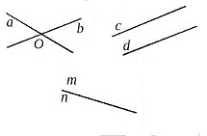
- Прямые, а и b пересекаются в точке О.
- Прямые c и d – параллельны.
- Прямые m и n – совпадают.
При пересечении прямых на плоскости образуются четыре угла. Изучим более подробно эту комбинацию.
Открываем учебник на странице 108, п.43. Перпендикулярные прямые.

Записываем в тетради тему урока, и ответы на следующие вопросы по п.43:
  - Какой угол называется прямой? (Прямой угол — это угол, стороны которого перпендикулярны друг другу. Прямой угол всегда равен 90°).
  - Какие прямые называются перпендикулярными? (Две прямые, образующие при пересечении прямые углы, называют перпендикулярными).
  - Каким знаком в математике обозначают перпендикулярность прямых? ( 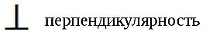)
  - Какие лучи и отрезки называются перпендикулярными? Сделать схематический чертеж их взаимного расположения.
(Отрезки(или лучи), лежащие на перпендикулярных прямых , называют перпендикулярными отрезками (или лучами))

Перпендикулярные отрезки. (Слайд 7) Перпендикулярные лучи. (Слайд 8)
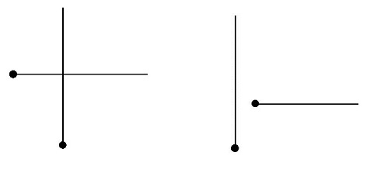
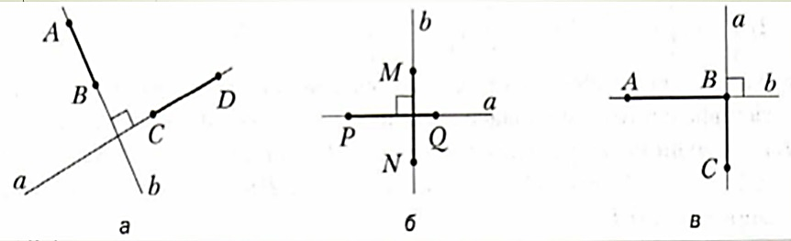

  - Подумайте, и сделайте схематичные чертежи, где бы изображались перпендикулярно относительно друг друга отрезок и луч? (аналогично, как при перпендикулярности отрезков)
  - Сколько прямых можно провести, через данную точку, перпендикулярных данной прямой на плоскости? (одну прямую)

- Ребята! Скажите, с помощью каких математических инструментов можно построить перпендикулярные прямые? (чертёжный треугольник или транспортир)
(Слайд 9)

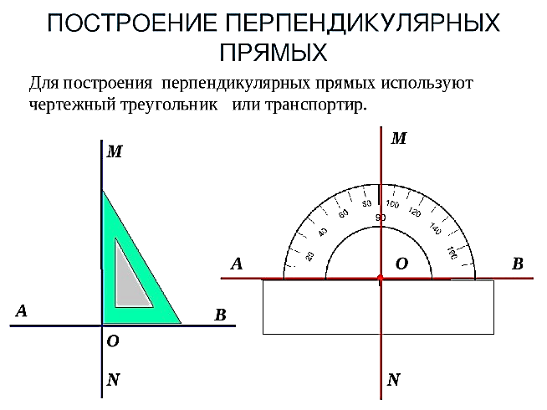

- Первичная проверка усвоения знаний.
Решить с оформлением в тетради № 463
5.1. Какие прямые называются перпендикулярными?
5.2. В начале, что нам надо сделать?
№ 464 (m┴ a; k┴; l c┴ b).

- Задание для самопроверки:
  - Запишите свое имя заглавными печатными буквами. Определите встречаются ли в это записи перпендикулярные отрезки. Подчеркните эти буквы.
(Слайд 10)
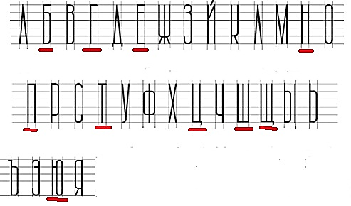

- Итог. Сегодня мы познакомились с перпендикулярными прямыми.
- Рефлексия:
  - Какие прямые, отрезки, лучи называются перпендикулярными?
  - Какие инструменты вы будете использовать для построения перпендикулярных прямых?
  - Оцените свою работу на уроке, если вам понравился урок-улыбчивый смайлик. Если что-то было не понятно на уроке, то смайлик с грустным лицом. Если тема оказалась сложной и непонятной, то плачущий смайлик.

- Домашнее задание: п.43(вопросы после пункта) № 476; № 480(а) №472.

«Используемая литература»

  - Н. Я. Виленкин, В. И. Жохов, А. С. Чесноков, С. И. Шварцбурд .Математика. 6 класс. – М.: Мнемозина, 2017.
  - Картинки с сайта

